 | Министерство науки и высшего образования Российской Федерации  Федеральное государственное автономное образовательное учреждение  высшего образования  «Московский государственный технический университет  имени Н.Э. Баумана  (национальный исследовательский университет)»  (МГТУ им. Н.Э. Баумана)

Факультет «Информатика и системы управления»
Кафедра «Системы обработки информации и управления»

Отчет по лабораторной работе №3
«Подготовка обучающей и тестовой выборки, кросс-валидация и подбор гиперпараметров на примере метода ближайших соседей»
по дисциплине «Технологии машинного обучения»

Выполнил:
студент группы ИУ5Ц-83Б
Пронин В.К.
подпись, дата

Проверил:
к.т.н., доц., Гапанюк Ю.Е.
подпись, дата

2026 г.
СОДЕРЖАНИЕ ОТЧЕТА

1. Цель лабораторной работы 3
2. Задание 3
3. Основные характеристики датасета 3
4. Листинг программы 4
5. Предобработка данных 5
6. Подготовка признаков и целевой переменной 8
7. Модель с произвольным K=5 10
8. Подбор гиперпараметров с GridSearchCV и KFold 10
9. Подбор гиперпараметров с GridSearchCV и ShuffleSplit 11
10. Подбор гиперпараметров с RandomizedSearchCV 12
11. Сравнение результатов 12
12. Вывод 15

Цель лабораторной работы
Изучение способов подготовки выборки и подбора гиперпараметров на примере метода ближайших соседей (KNN).

Задание
    - Выбрать набор данных для решения задачи регрессии.
    - Провести удаление или заполнение пропусков и кодирование категориальных признаков.
    - Разделить выборку на обучающую и тестовую с помощью train_test_split.
    - Обучить модель KNN с произвольным K и оценить качество.
    - Произвести подбор гиперпараметров с использованием GridSearchCV и RandomizedSearchCV и двух стратегий кросс-валидации.
    - Сравнить метрики качества исходной и оптимальной моделей.

Основные характеристики датасета
Название: Used Cars Dataset
Источник: Kaggle (https://www.kaggle.com/datasets/shivanink8/used-cars-dataset)
Описание:
Датасет содержит информацию о 52 подержанных автомобилях из региона Сиэтла, собранную с сайтов autotrader.com и carfax.com. Данные включают технические характеристики автомобилей и историю обслуживания.
Размер датасета: 52 строки × 27 столбцов
Структура данных:
Признак | Тип | Описание
id | int64 | Идентификатор
brand | object | Марка автомобиля
model | object | Модель
year | int64 | Год выпуска
miles | int64 | Пробег (мили)
city_mileage | int64 | Расход в городе (миль/галлон)
highway_mileage | int64 | Расход на шоссе (миль/галлон)
horsepower | int64 | Мощность (л.с.)
torque | int64 | Крутящий момент
engine_capacity_litre | float64 | Объем двигателя (л)
fuel_capacity | float64 | Объем топливного бака
num_cylinder | int64 | Количество цилиндров
num_seat | int64 | Количество мест
num_owners | int64 | Количество владельцев
price | int64 | Цена (целевая переменная)
link | object | Ссылка на объявление
condition | float64 | Состояние
type | object | Тип кузова
doors | int64 | Количество дверей
wheel_drive | int64 | Привод
engine_type | object | Тип двигателя
speed_levels | float64 | Количество передач
front_headroom | float64 | Пространство для головы спереди
front_legroom | float64 | Пространство для ног спереди
rear_headroom | float64 | Пространство для головы сзади
rear_legroom | float64 | Пространство для ног сзади
service_records | int64 | Количество записей об обслуживании
Целевая переменная: price - стоимость автомобиля в долларах.

Листинг программы

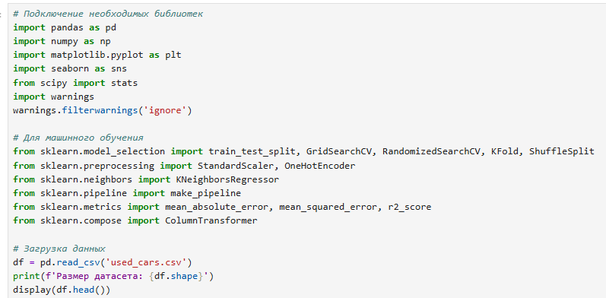
Рисунок 1 - Загрузка необходимых библиотек и вывод размера датасета

Результат:

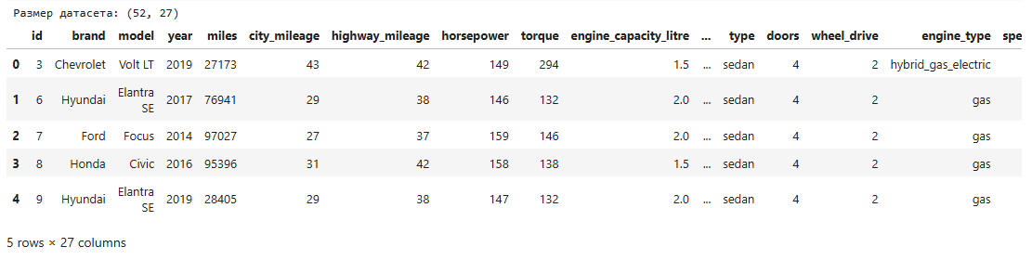
Рисунок 2 - Первые 5 строк датасета

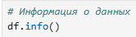
Рисунок 3 - Информация о данных (df.info())

Результат:

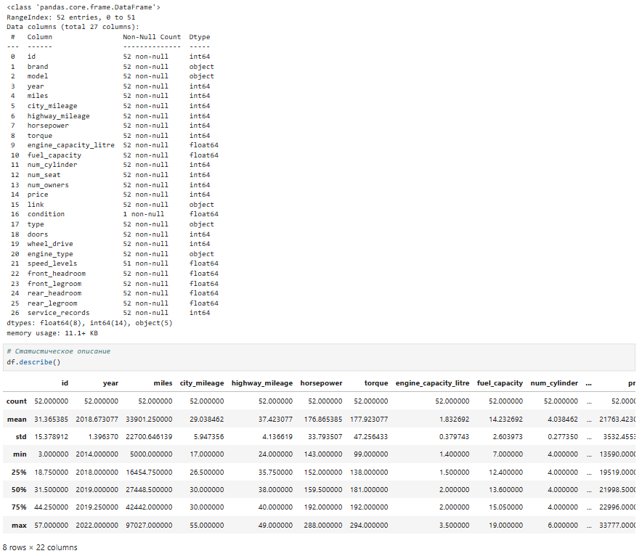
Рисунок 4 - Статистическое описание числовых признаков (df.describe())

Предобработка данных
Анализ пропущенных значений

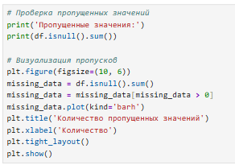
Рисунок 5 - Код проверки пропущенных значений

Результат:
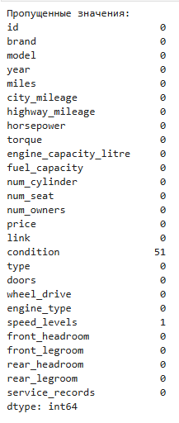
Рисунок 6 - Результат проверки пропущенных значений

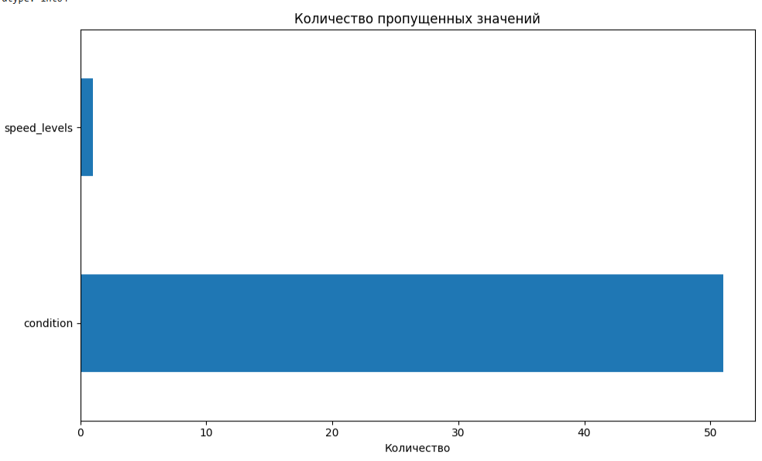
Рисунок 7 - Визуализация пропущенных значений (гистограмма)

Вывод: Обнаружены пропуски в столбцах condition (51 пропуск) и speed_levels (1 пропуск).

Заполнение пропусков

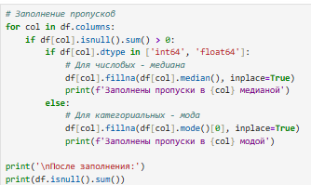
Рисунок 8 - Код заполнения пропусков

Результат:

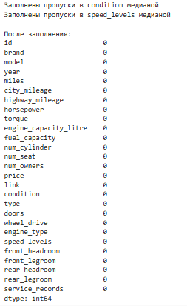
Рисунок 9 - Результат заполнения пропусков

Проверка дубликатов и анализ категориальных признаков

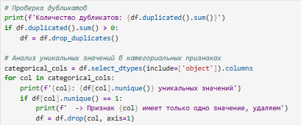
Рисунок 10 - Код проверки дубликатов и анализа категориальных признаков

Результат:
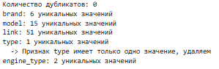
Рисунок 11 - Результат проверки дубликатов и удаления признака type

Подготовка признаков и целевой переменной

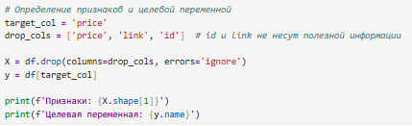
Рисунок 12 - Определение признаков и целевой переменной

Результат:
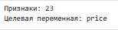
Рисунок 13 - Результат - количество признаков

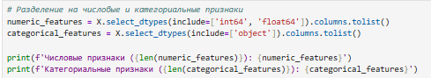
Рисунок 14 - Разделение на числовые и категориальные признаки

Результат:
Рисунок 15 - Список числовых и категориальных признаков

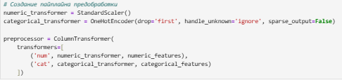
Рисунок 16 - Создание пайплайна предобработки

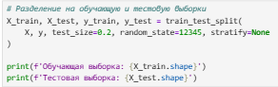
Рисунок 17 - Разделение на обучающую и тестовую выборки

Результат:
Рисунок 18 - Результат разделения выборок

Модель с произвольным K=5

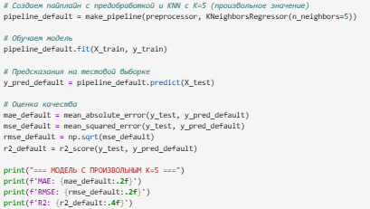
Рисунок 19 - Код обучения базовой модели KNN с K=5

Результат:
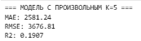
Рисунок 20 - Результаты базовой модели (MAE, RMSE, R²)

Подбор гиперпараметров с GridSearchCV и KFold

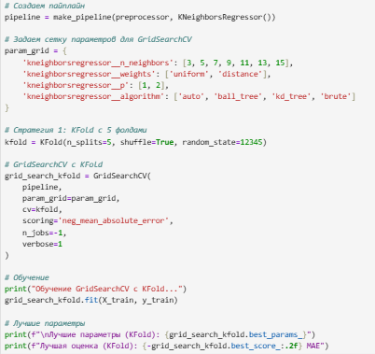
Рисунок 21 - Код GridSearchCV с KFold

Результат:
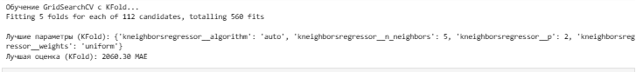
Рисунок 22 - Результаты обучения GridSearchCV с KFold

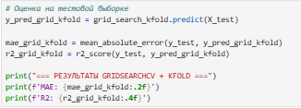
Рисунок 23 - Лучшие параметры и оценка (KFold)

Результат:
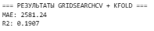
Рисунок 24 - Результаты на тестовой выборке (GridSearchCV + KFold)

Подбор гиперпараметров с GridSearchCV и ShuffleSplit

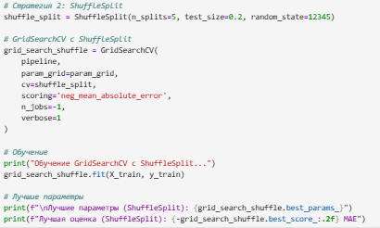
Рисунок 25 - Код GridSearchCV с ShuffleSplit

Результат:
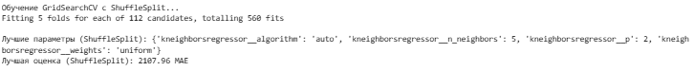
Рисунок 26 - Результаты обучения GridSearchCV с ShuffleSplit

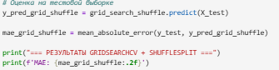
Рисунок 27 - Лучшие параметры и оценка (ShuffleSplit)

Результат:
Рисунок 28 - Результаты на тестовой выборке (GridSearchCV + ShuffleSplit)

Подбор гиперпараметров с RandomizedSearchCV

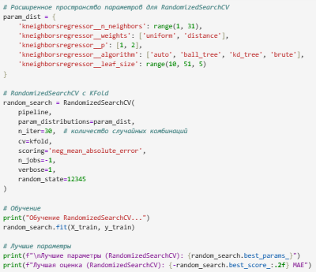
Рисунок 29 - Код RandomizedSearchCV с расширенными параметрами

Результат:
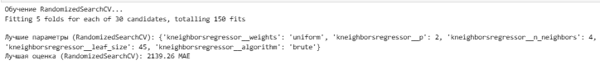
Рисунок 30 - Результаты обучения RandomizedSearchCV

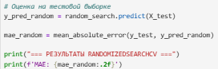
Рисунок 31 - Лучшие параметры и оценка (RandomizedSearchCV)

Результат:

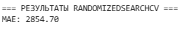
Рисунок 32 - Результаты на тестовой выборке (RandomizedSearchCV)

Сравнение результатов

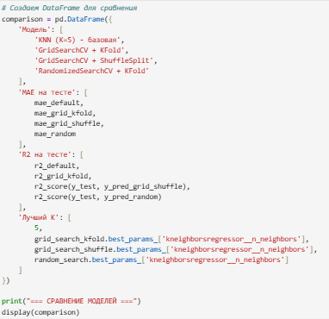
Рисунок 33 - Код создания сравнительной таблицы

Результат:
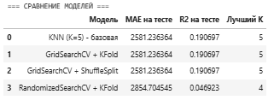
Рисунок 34 - Сравнительная таблица результатов всех моделей

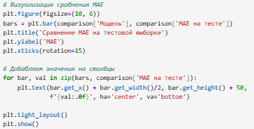
Рисунок 35 - Код визуализации сравнения MAE

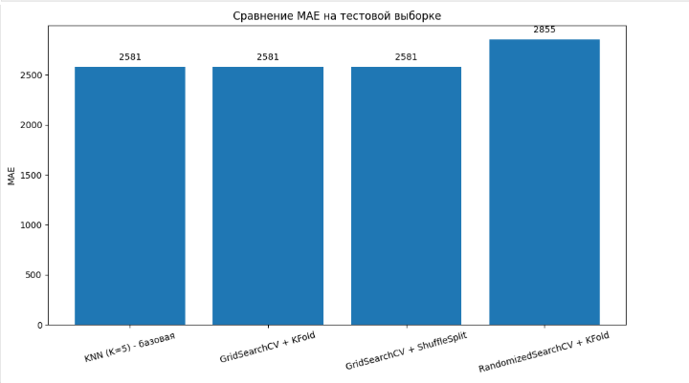
Рисунок 36 - Гистограмма сравнения MAE всех моделей

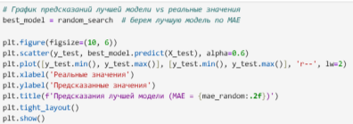
Рисунок 37 - Код построения графика предсказаний

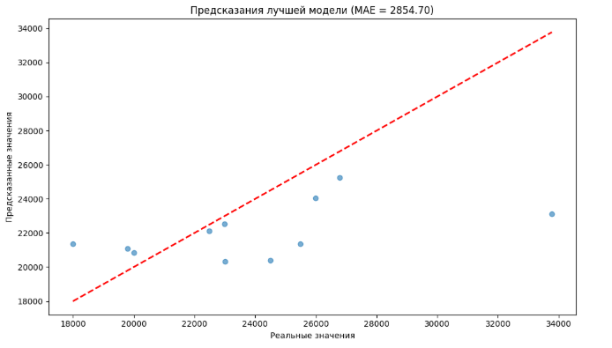
Рисунок 38 - График предсказаний лучшей модели (RandomizedSearchCV) vs реальные значения

Вывод
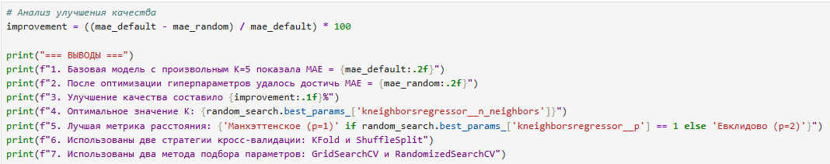
Рисунок 39 - Код анализа улучшения качества

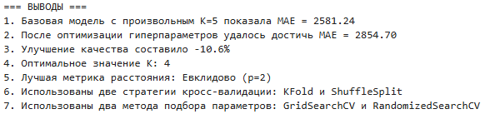
Рисунок 40 - Итоговые выводы по работе

